Materiais de carbono nanoestruturados desde zeólitas para aplicação de capacitores eletroquímicos: vantagens e limitações de ZTNC’s.

Leonardo L. dos Santos 1,2 *, Lola Loupias 2, Thibauld Aumond 2, Swianny P. A. de Oliveira 1, Sibele B. C. Pergher 1, Aurélien Habrioux 2, Alexander Sachse 2.

*1 Universidade Federal do Rio Grande do Norte, Laboratório de Peneiras Moleculares (LABPEMOL) – IQ 2, Av Senador Salgado Filho 3000, 59078-970 Natal/RN – Brasil.*

*2 Université de Poitiers, Institut de Chimie des Milieux et Matériaux de Poitiers (IC2MP) - UMR 7285 CNRS, UFR SFA, Bât. B27, 4 rue Michel Brunet, TSA 51106, 86073 Poitiers Cedex 9 – França.*

* leo.leandro25@gmail.com

Resumo/Abstract

RESUMO - Nanocarbonos possuem relevância na física, química e ciência dos materiais, e sua modelagem utilizando zeólitas é recente, fruto de aplicações emergentes no campo de armazenamento e conversão de energia, devido: i) metodologias de nanoestruturação de carbono desde diversas estruturas zeolíticas; ii) técnicas de dopagem de heteroátomos e carga de nanopartículas; iii) aplicações, desde a tradicional adsorção de gás/vapor até técnicas avançadas de armazenamento de energia, como células de combustível, e baterias de metal-O2. Neste estudo, carbono e carbono/nitrogênio nanomodelados por zeólitas foram sintetizados a partir de precursores puros de etileno e acetonitrila. O CN-ZTNC revelou uma estrutura menos densa frente C-ZTNC, exibindo um microporo de menor volume devido à formação de espécies semelhantes ao grafeno extra-ZTC. Os catalisadores C-ZTNC demonstraram atividade ORR superior, com potencial de meia onda de 0,78 V vs. RHE, seletividade elevada para hidroxila e transferência de quatro elétrons, adequados para testes em baterias zinco-ar (ZAB) como coletores de corrente leves em camadas de difusão de gás (GDL) e materiais de suporte catalítico poroso condutivo.

*Palavras-chave: ZTNC, ORR, OER, teste em bateria.*

ABSTRACT - Nanocarbons hold significance in physics, chemistry, and materials science, and their Zeolite-templating is recent, stemming from emerging applications in the field of energy storage and conversion, due to: i) carbon nanostructuring methodologies from various zeolite frameworks; ii) techniques of heteroatom doping and nanoparticle loading; iii) applications ranging from traditional gas/vapor adsorption to advanced energy storage techniques, such as fuel cells and metal-O2 batteries. In this study, carbon and carbon/nitrogen nanomodels synthesized through zeolites were derived from pure precursors of ethylene and acetonitrile. CN-ZTNC unveiled a less dense structure compared to C-ZTNC, featuring a smaller micropore volume attributed to the formation of extra-ZTC graphene-like species. C-ZTNC catalysts exhibited superior ORR activity, with a half-wave potential of 0.78 V vs. RHE, heightened hydroxyl selectivity, and four-electron transfer, suitable for testing in zinc-air batteries (ZAB) as lightweight current collectors in gas diffusion layers (GDL), and as conductive porous catalytic support materials.

*Keywords:ZTNC, ORR, OER, battery test.*

## Introdução

As baterias recarregáveis aquosas de zinco-ar (ZABs) têm despertado interesse na pesquisa, uma vez que representam dispositivos de conversão e armazenamento de energia de última geração. Isso se deve às suas vantagens, como baixo custo, segurança, alta densidade de energia e respeito ao meio ambiente. No entanto, a lentidão cinética das reações de evolução (OER) e redução (ORR) do oxigênio nos catalisadores catódicos das ZABs resulta em sobrepotencial elevado, o que limita sua viabilidade prática (1-3).

Portanto, torna-se crucial desenvolver eletrocatalisadores bifuncionais de oxigênio que sejam altamente ativos e estáveis. Nesse contexto, os materiais à base de carbono se destacam como candidatos confiáveis, graças à sua condutividade elétrica superior, custo acessível e durabilidade elevada (3-4). No âmbito deste trabalho, é apresentada uma contribuição que trata de uma ZAB recarregável estável, incorporando um cátodo baseado em compósitos de carbono nanoestruturado desde zeólita (ZTNC) (5).

As atividades das reações de ORR e OER foram comparadas entre diversos tipos de ZTNCs. Isso abrange desde ZTNCs constituídos exclusivamente por carbono (C-ZTNC), até aqueles sintetizados a partir de acetonitrila pura (CN-ZTNC), todos nanoestruturados desde zeólitas com relação Si/Al de 3,7 (EMT), 6,0 (FAU) e 12,5 (*BEA).

## Experimental

*Síntese de C– e CN–ZTNC.*

Similar como descritos nos tópicos 2.3 e 2.4 de (6).

*Medidas eletroquímicas.*

Similar como descrito em (7).

*Teste em bateria.*

Eletrodo de ar: espuma de níquel com depósito NiFeS@ZTNC (ΔE = 0,76 V); Eletrodo de metal: placa de zinco; Eletrólito: 6M KOH 90% + 0,4M ZnO; GDL: Sigracet 36 BB; ddp = 1.353 V.

## Resultados e Discussão

**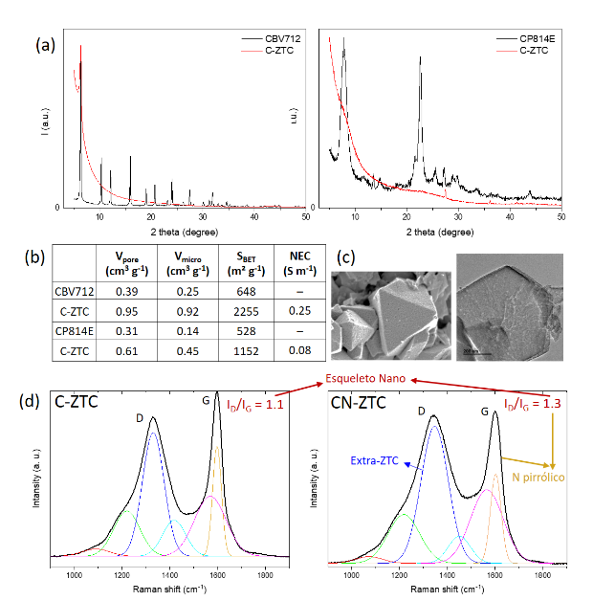***Síntese de C– e CN–ZTNC.*

**Figura 1.** C- e CN-ZTCN de zeólitas FAU (CBV712) e *BEA (CP814E): (a) DRX, (b) N2-fis., (c) MEV e MET, (d) Raman.



*Medidas eletroquímicas.*

(b)

(a)

**Figura 2.** Curvas de polarização e Número de elétrons trocados por molécula de oxigênio em função do potencial de eletrodo aplicado: (a) sem, e (b) com emprego de temperatura.

*Teste em bateria.*

A bateria ZAB usando o catalisador NiFe@ZTNC-FAU descarrega de forma estável uma capacidade específica de ~280 mAh.g-1, ~360 mAh.g-1, ~1100 mAh.g-1 e ~ mAh.g-1 a 0,5 mA.cm-2, 1 mA.cm-2, 5 mA.cm-2 e 10 mA.cm-2, respectivamente (Figura 3). O desempenho eletroquímico sugere um catalisador a base de ZTNC de melhor desempenho OER que baterias ZAB montadas com catalisadores (caros) a base de Pt e Pt/C-RuO2, durante ciclos de capacidade limitada de longo prazo (8).

**Figura 3.** Desempenho do ciclo eletroquímico (variação de tensão e capacidade) da bateria ZAB usando C-ZTNC desde zeólita FAU.

## Conclusões

O CN-ZTNC desde zeólita FAU possui alto teor de nitrogênio (C/N = 12,0) e um esqueleto aromático menos condensado que o C-ZTNC. O volume reduzido do microporo do CN-ZTNC se deve à formação de espécies semelhantes ao “grafeno extra-ZTC”, resultando em alta condutividade eletrônica. Catalisadores baseados em C-ZTNC mostraram alta atividade de ORR, com potencial de meia onda de 0,81 V vs. RHE e alta seletividade de hidroxila. O número de transferência de elétrons variou com o potencial, indicando diferentes vias de reação. CN-ZTNC alcançou valor de 3,7, promovendo a rota de quatro elétrons e seletividade de hidroxila superior. A temperaturas mais altas, o potencial diminuiu para 0,77 (500°C) e 0,78 (700°C), com melhor seletividade e transferência de elétrons. As capacidades especificas no descarregamento sugere que a bateria ZAB usando NiFe@ZTNC-FAU pode ser operada de forma estável em alta densidade de corrente, sendo observado um desempenho eletroquímico aprimorado pela redução do potencial de carga durante o ciclo.

## Agradecimentos

Os autores agradecem o apoio financeiro da União Europeia (FEDER) e "Région Nouvelle Aquitaine", e o programa CAPES-COFECUB com a referência 45020TE.

## Referências

1. W. Sun; et al., *Science*, **2021**, 371 46-51.
2. Y. Zhang; et al., *Energy Stor. Mat.*, **2022**, 51, 181-211.
3. J. Zhao; et al., *Eng. Sci.*, **2021**, 15, 1-19
4. Y. Liu; et al., *Front. Chem.*, **2022**, 10, 1074984.
5. J. Miao; et al., *Adv. Sci.*, **2020**, 7.20, 2001335.
6. T. Aumond; et al., *Mol. Cat.*, **2022**, 531, 112669.
7. D. Oliveira; et al., *ChemCatChem*, **2023**, e202201494.
8. Y. Liu; W. Xiang, *Nanomaterials*, **2022**, 12.19, 3298.